Информационная карта ДОО «РОСТ»

Название объединения | ДОО «РОСТ»  Р – Растём  О – Ответственными  С – Самостоятельными  Т - Творческими
Организационно правовая база | Детское общественное объединение
Дата и место создания,  реорганизации | 18.04.1998г. МКОУ «Большемуртинская СОШ №2»;  18.04.2008 г. МКОУ «Большемуртинская СОШ №2»  - реорганизация объединения в ДОО «РОСТ» и «СДЮД»  (на основании Устава);  09.10.2014 г. МКОУ «Большемуртинская СОШ №2»-реорганизация ДОО «РОСТ» и ДОО«СДЮД» в ДОО «РОСТ» , изменение названия ДОО (на основании Устав «РОСТ» от 09.10.2014 г.);
Номер телефона | 8(39198)31623
Е-mail  сайт | bmurta_scool_2@mail.ru  http://bmurtascool2.ucoz.ru
Руководитель | Гончарук Анна Анатольевна, вожатая
Территория деятельности | Большемуртинский район, пгт. Большая Мурта  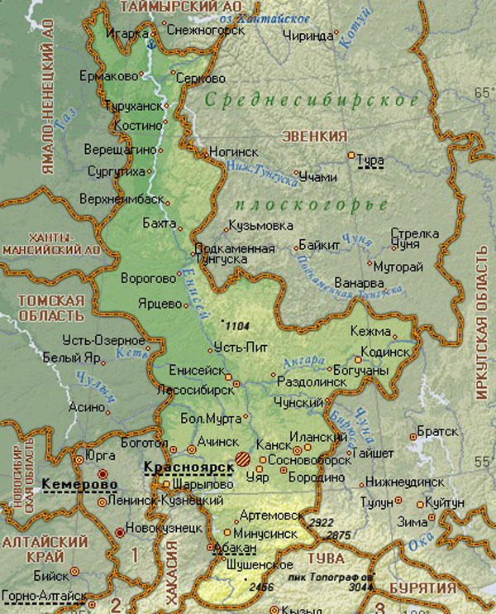
Количество членов организации | 53% от всех учащихся
Цель | Создание условий для свободного развития каждого ученика, раскрытия его творческого потенциала, лидерских качеств, приобретение социального опыта через контроль, организацию и проведение мероприятий и акций.
Задачи | - Упорядочение внеурочной деятельности;  - Освоение различных поведенческих стилей;  - Социальная адаптация подростка;  - Включение учащихся в разнообразную социально-значимую и личностно-значимую деятельность через социальное проектирование;  - Включение подростков в решение проблем, которые существенно влияют на их жизнь, на реализацию их интересов.
Реализуемые акции и проекты | Акция «Знай свои права – управляй своим будущим»  Акция «Осенняя неделя добра. Будь богаче – принимай других»  Школьный, муниципальный этап краевого конкурса на лучшее знание государственной символики России: «Мой флаг!», «Мой герб!»  «Кросс наций 2014»  Мини – Акция «Письмо водителю» (листовки по ПДД)  Школьный этап «Всероссийской предметной Олимпиады»  Акция «За дело!»  Акция «Здоровье молодежи – богатство края!»  Районные соревнования по настольному теннису  «День пожилого человека»  «День учителя»  Районный конкурс «Экосумка»  Краевой этап конкурса медиапроектов «Новый взгляд»  Создание фильмотеки документальных фильмов о ВОВ  Обзор книжной выставки «Венок славы»  Муниципальный этап Всероссийской Акции «Спорт – альтернатива пагубным привычкам»  Реализация проекта «Хочу жить здорово!»  Акция «Молодежь выбирает жизнь»  Акция «Пешеход на переход»  «Я познаю мир»  Акция «Книга в подарок» для детей с ОВЗ  «Сказка в подарок» для детского сада «Березка»  Конкурс юных чтецов «Таланты земли Сибирской» посвящен 80-летию Красноярского края  Конкурс классных уголков (рубрики: «70 лет Великой Победе», к 80-летию Красноярского края – «Легендарные люди края»)  Викторина на знание истории Красноярского края «Знаешь ли ты историю своего края?»  Краевой фестиваль «Песня Красноярская моя»  Фестиваль по лего-конструированию мастер-класс  Акция «Зимняя планета детства»  Конкурс презентаций по ПДД, конкурс листовок по ПДД  Акция «Живи, елочка»  Фестиваль игры «Мы разные, но не чужие»  Акция «Будь богаче – принимай других»  Конкурс социальных инициатив «Мой край мое дело»  Правовой брейн-ринг  Заочный конкурс «Мы вместе!»  Акция «Весенняя неделя добра»  Конкурс сочинений к 70-летию победы «Мой прадед ГЕРОЙ»  Выставка «Рождественский ангел»  Конкурс чтецов «Живая классика»  Выставка «Салют, Победы!»  Турнир по русским шашкам  Фотоконкурс «Чистая вода Красноярья»  Муниципальный этап краевого конкурса «Геодекор»  Фестиваль природопользователей  Краевая акция «Сохраним лес живым»  Форум школьных музеев, комнат боевой и трудовой Славы  Муниципальный этап краевого форума «Молодежь и наука»  Дистанционный конкурс юных исследователей  Дистанционный конкурс «Страна чудес – страна исследований»
Символика | Гимн; эмблема; галстуки (7 цветов радуги).
Девиз | Смотри в будущее – живи настоящим!
Эмблема
Достижения организации | Победитель районного конкурса «Ориентир 2013» в номинации «Лучшее детское общественное объединение»

